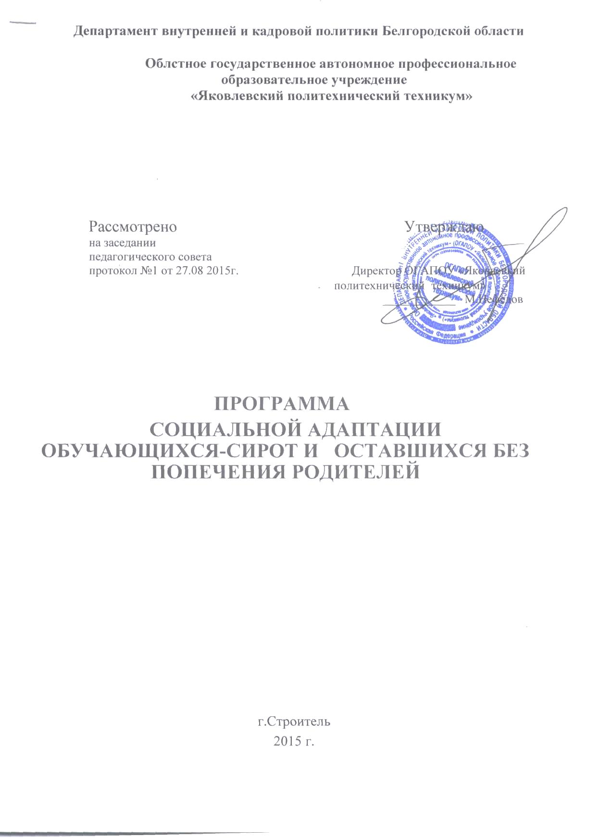

ПОЯСНИТЕЛЬНАЯ ЗАПИСКА

Программа составлена на основе «Типовой программы по социальной адаптации» обучающихся данной категории и в целях защиты прав детей-сирот, их трудоустройства по окончанию образовательной организации.
При поступлении в техникум дети-сироты и оставшиеся без попечения родителей, и находящиеся под опекой (попечительством) получают государственные академические и социальные стипендии: при выполнении программного обучения на «хорошо» и «отлично» дети данной категории продолжают получать академическую стипендию. Все обеспечиваются койка-местом в общежитии. Ежегодно проходят диспансеризацию. Находящиеся на полном государственном обеспечении (прибывшие из интернатов на обучение, достигшие совершеннолетия) получают все социальные гарантии в соответствии с Федеральным законом от 21.12.1996г. №159-ФЗ «О дополнительных гарантиях по социальной заците детей-сирот и детей, оставшихся без попечения родителей»
Вместе с тем, несмотря на принимаемые меры, проблемы социальной адаптации обучающихся имеют место. Часто подростки не готовы к самостоятельной жизни и, в первую очередь, к трудовой деятельности. Зачастую не заинтересованы в получении профессии, не умеют реально оценивать свои возможности и добиваться поставленной цели, недостаточно владеют навыками самообслуживания и распоряжения денежными средствами.
Их социально-психологический статус характеризуется:
- позицией иждивенчества, неумением самостоятельно решать жизненные проблемы, в особенности материального плана;
- завышенной или заниженной самооценкой;
- неадекватностью уровня притязаний;
- низким уровнем социальной компетентности;
- инфантилизмом, замедленным самоопределением, неспособностью к сознательному выбору своей судьбы, сниженным уровнем активности;
- перегруженностью отрицательным жизненным опытом, негативными ценностями и образцами поведения;
- повышенной внушаемостью.
Условия социальной адаптации детей-сирот и детей, оставшихся без попечения родителей, резко отличаются от условий социальной адаптации детей из семей. Эти особые условия ведут и к деформированному, эмоционально дефицитному личностному развитию. Эти дети почти всегда пребывают в длительном состоянии частичного блокирования, недостаточного удовлетворения потребности в эмоциональном тепле, заботе, сопереживании, ведет к серьезным нарушениям эмоционального развития, к неразвитости эмоциональной сферы личности. Это состояние приводит к ряду негативных последствий не только на эмоциональном уровне самой личности, но и уровне ее поведенческого развития. Эти дети не включаются во все многообразие жизненных социальных отношений. Не имея собственного жизненного опыта и не стараясь его приобретать в процессе адаптации в учебном заведении, что является главным – механизмом социализации личности, потенциал социальной адаптации к условиям обычной жизни у таких детей очень низкий. И в этом большая жизненная проблема.
И учебное заведение призвано реализовать или, в какой-то степени, компенсировать значимую социальную часть переживших нелегкое детство детей. Это решение задач последующей социальной адаптации сирот. Важным в программе является то, что период профессионального обучения детей-сирот рассматривается как этап необходимого повышения потенциала их социализации и адаптации.

ЦЕЛИ И ЗАДАЧИ СОЦИАЛЬНОЙ АДАПТАЦИИ ДЕТЕЙ-СИРОТ И ДЕТЕЙ, ОСТАВШИХСЯ БЕЗ ПОПЕЧЕНИЯ РОДИТЕЛЕЙ

Целью социальной адаптации обучающихся является дальнейшее (более глубокое) формирование необходимых правовых, социально-экономических, социокультурных, психолого-педагогических условий для полноценного развития, жизнеустройства и адаптации в обществе.
Создание целостной системы медико-психолого-педагогической и социально-правовой помощи обучающимся-сиротам и оставшимся без попечения родителей.
Задачи:
- дальнейшая подготовка к самостоятельной жизни; 
- сопровождение обучающихся в период адаптации; 
- оказание помощи в построении взаимоотношений подростка и среды его нахождения;
- формирование качеств, необходимых для позитивной жизнедеятельности (толерантное отношение к окружающим);
- мотивация профессионального развития, здорового образа жизни через организацию досуга, творческой и общественной активности, способности к самопознанию и самореализации.

СРОКИ РЕАЛИЗАЦИИ ПРОГРАММЫ
Программа социальной адаптации обучающихся предполагает реализацию в рамках всего времени профессионального обучения в техникуме.

ПЛАНИРУЕМЫЕ РЕЗУЛЬТАТЫ СОЦИАЛЬНОЙ АДАПТАЦИИ

Социальная адаптация, будучи по своей природе всеобъемлющим и универсальным процессом, способна, при правильной организации, привести к позитивным результатам.
В результате реализации данной программы социальная адаптация станет возможной, т.к. подростки продолжают общение в коллективе, развиваются и способны позитивно осмысливать своё существование в условиях более полного социального становления и самореализации.
Ожидаемые результаты:
- Решение проблем трудоустройства обучающихся, их социальной адаптации в обществе, предупреждение преступности.
- Повышение качества жизни и социальной защищенности детей-сирот и детей, оставшихся без попечения родителей.
- Создание благоприятной среды в целях достижения личного и профессионального успеха.
- Обеспечение условий для временного проживания детей-сирот и детей, оставшихся без попечения родителей, не имеющих закрепленного жилого помещения или ещё не получивших его.
- Повышение учебной и профессиональной мотивации.

ОСНОВНОЕ СОДЕРЖАНИЕ ПРОГРАММЫ
Процесс социальной адаптации обучающихся состоит из нескольких этапов:
Первый этап – подготовительный: связан с определением статуса, проведением социальной диагностики, предполагающей ознакомление с личностными особенностями.
Второй этап – включение в социальную группу подростков данной категории, предполагающее помощь в адаптации к реальным условиям в процессе обучения.
Третий этап – усвоение социальной деятельности, приобретение нового социального опыта, знаний, умений и навыков.
Четвертый этап – устойчивая социально-психологическая адаптированность, характеризующаяся способностью разрешить проблемные ситуации, возникающие в условиях социальной среды: профессиональные, семейные, жилищно-бытовые. Самоопределение.
Социальная адаптация обучающихся-сирот и оставшихся без попечения родителей предполагает активное приспособление каждого к условиям социальной среды, устойчивость в поведении и отношениях, которая соответствует представлению личности о себе, ее самооценке, в ходе которой осуществляется:
- формирование гражданственности, патриотизма, уважения к правам, свободам и обязанностям человека;
- формирование социальной ответственности, компетентности;
- формирование нравственных чувств, убеждений, этического сознания;
- формирование экологической культуры, культуры здорового и безопасного образа жизни;
- формирование трудолюбия, сознательного отношения к образованию, труду и жизни, подготовка к сознательному выбору профессии;
- формирование ценностного отношения к прекрасному, формирование основ эстетической культуры. 
Однако, эти направления предполагают углубление и расширение их реализации. 
Важным в содержании программы является социально-педагогическое сопровождение обучающихся в рамках существующей образовательной среды техникума и условий, при которых возможна дальнейшая успешная социальная обучающихся активной стратегии преодоления жизненных трудностей и проблем.
В целях максимально эффективной адаптации детей-сирот и детей, оставшихся без попечения родителей, и лиц из их числа, обучающихся техникума, в техникуме работают: социальный педагог, воспитатель общежития с образованием психолога, медработник.
Социальная адаптация детей-сирот и детей, оставшихся без попечения родителей, и лиц из их числа, начинается с момента поступления обучающегося в техникум и заканчивается по завершению учебы в техникуме.
Текущее планирование работы
Направления работы | Содержание работ | Ответственные | Сроки
Организация предоставления социальных гарантий и фактический учет за весь период обучения | Оформление документации на получение денежных средств на обмундирование, предметы личной гигиены, канцелярские товары (на полном гособеспечении) | Социальный педагог | По мере поступления денежных средств
 | Обеспечение обмундированием, предметами личной гигиены, канцелярскими товарами, в соответствии с перечнем и нормативной суммой; оформление необходимой документации | Бухгалтер,  Зам.директора по УВР  Социальный педагог, Воспитатель общежития | По мере поступления денежных средств
 | Контроль организации горячего питания детей- сирот и выдачи им денежной компенсации, компенсации, продуктов питания в виде сухих пайков в соответствии с порядком, установленным нормативами | Социальный педагог | Ежедневно
 | Оформление документации в управлении соц. защиты с целью обеспечения ежемесячного бесплатного проезда | Социальный педагог | Сентябрь
 | Ведение учета предоставления социальных гарантий с первого года обучения до выпуска по каждому обучающемуся из числа детей– сирот и детей, оставшихся без попечения родителей в сводных ведомостях. | Социальный педагог | В течении учебного года
 | Оформление текущих приказов по выполнению социальных гарантий детей– сирот. | Социальный педагог | В течении учебного года
Осуществление контроля за выплатами и расходованием денежных  средств на личных вкладах детей– сирот: по поте-  ре кормильца, выплата  алиментов | Предоставление информации об отчислении обучающихся из учебного заведения в пенсионный фонд, отдел социальной поддержки, органы опеки и попечительства. Предоставление необходимой документации на несовершеннолетних детей– сирот в отдел социальной поддержки, пенсионный фонд по достижении совершеннолетия. | Социальный педагог | По мере наступления  соответствующих  обстоятельств
Взаимодействие с медицинскими работниками  по организации оказания  медицинской помощи  детям– сиротам  Взаимодействие с социальными партнерами (отделы опеки и попечительства,прокуратура, суды, пенсионный фонд, отделы социальной поддержки, КДН, ОДН, и др.) с целью решения вопросов социальной поддержки обучающихся из числа детей– сирот. | Помощь в организации дополнительного обследования и проведения ежегодной диспансеризации | Социальный педагог | По мере необходимости
 | Административный обход в общежитии с присутствием медработника с целью обследования санитарно– гигиенических условий проживания детей-сирот. | Зам. дир. по УВР,  соц. педагог,  медработник | 1 раз в месяц
 | Оказание медико-педагогической и социально- психологической помощи детям– сиротам.. | соц. педагог,  медработник, психолог | По мере необходимости
 | Обеспечение социальными гарантиями ПОО. | Администрация | В течении года
 | Решение жилищных вопросов | Соц. педагог, юрист | В течении года
 | Организация совместной работы с отделом опеки и попечительства, КДН и ЗП в случае отчисления несовершеннолетних детей– сирот. | Соц. педагог | В течении года
Работа по адаптации и  сохранности контингента.  Организация досуга. | 2-хчасовой адаптационный тренинг с первокурсниками | Соц. педагог,  психолог | Сентябрь
 | Адаптационный тренинг для первокурсников в общежитии | Психолог | Сентябрь
 | Индивидуальные собеседования. | Психолог, соц. педагог, кураторы  групп | В течении года
 | Проведение тематических классных часов | Кураторы групп | По плану воспитательной работы
 | Изучение интересов и склонностей детей– сирот и вовлечение их в клубы по интересам в техникуме и общежитии, спортивные секции, кружки, органы самоуправления. | Кураторы групп,  Педагог доп.образования,  Воспитатель общежития | Сентябрь
 | Ведение аттестационных ведомостей детей– сирот. | Кураторы групп | По учебным семестрам, годам
 | Моральное и материальное стимулирование лучших обучающихся. | Администрация | По итогам учебного года
 | Психолого-педагогическое сопровождение. Совместный с психологом ежемесячный анализ работы с детьми– сиротами и детьми , оставшимися без попечения родителей. Планирование работы на следующий месяц. | Психолог,  соц. педагог,  кураторы  групп | Ежемесячно
 | Бесплатное посещение кружков и секций | Руководители кружков и секций | Ежемесячно
Работа по повышению  мотивации к профессии  и учебе в целом. | Индивидуальная работа по профилактике неуспеваемости и пропусков занятий без уважительных причин. Ежедневный анализ посещаемости. | Куратор группы, соц.  педагог. | Постоянно
 | Привлечение опекунов, родственников к решению проблем успеваемости | Соц. педагог,  кураторы групп
 | Посещение уроков в группах, где обучаются дети– сироты. Совместное с преподавателями и кураторами групп решение проблем по успеваемости. | Соц. педагог,  кураторы групп.
 | Вовлечение в конкурсы, олимпиады, соревнования по предметам, конкурсы профессионального мастерства | Соц. педагог,  кураторы групп.
 | Вовлечение в работу мобильных бригад. | Мастера п/о,  кураторы групп.
 | Соблюдение правомерности и порядка отчисления из образовательного учреждения. | Админ-ция техникума, КДН и ЗП, отдел опеки и попечительства.
 | Решение проблем успеваемости и посещаемости с приглашением на заседание совета по профилактике техникума специалистов ПДН, КДН и ЗП отдел опеки и попечительства | Администрация,  Соц. педагог,  Мастера п/о,  кураторы групп.
Соблюдения условий  проживания детей– сирот в общежитии, а также с опекунами | Административные обходы в общежитии. Контроль соблюдения санитарно-гигиенических норм проживания в комнатах. | Зам. дир. по УВР,  соц. педагог,  комендант,  медработник
 | Посещение квартир, где проживают дети– сироты. Составление актов обследования жилищно– бытовых условий. Индивидуальная работа по вопросам соблюдения | Соц. педагог,  куратор  группы
Ведение нормативного  пакета документов | Обеспечение наличия тематических папок по направлениям в работе с обучающимися из числа детей– сирот | Соц. педагог, | В течении года
 | Пополнение пакета нормативных документов | Соц. педагог | В течении года
 | Своевременное оформление приказов. | Соц. педагог | В течении года
 | Оформление и ведение личных дел обучающихся данной категории. | Соц. педагог,  Кураторы групп | В течении года

